BAB II
TINJAUAN PUSTAKA

Perancangan Terdahulu

(Sumber : Karya ilmiah Aji Pajriana 2017 “Branding Distro Growing Supply Co”)
Gambar 2.1 Final Logo

Gambar 2. 2 Perancangan Stiker Produk
(Sumber : Karya ilmiah Aji Pajriana 2017 “Branding Distro Growing Supply Co”)
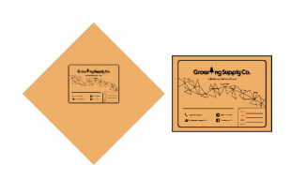
Gambar 2. 3 Perancangan Kemasan Produk
(Sumber : Karya ilmiah Aji Pajriana 2017 “Branding Distro Growing Supply Co”)

Karya ilmiah yang pertama yang dirancang oleh Aji Pajriana (2017) yang berjudul “branding distro Growing Supply Co”. Tujuan perancangan ini adalah berupa rancangan brand identity crazyshoes serta media pendukung lainnya untuk memberikan informasi secara langsung dan penyampaian secara rinci dan jelas.
Metode yang digunakan dalam pengumpulan data adalah dengan mengadakan wawancara, observasi dan beberapa dokumentasi. Sedangkan metode yang digunakan untuk menganalisa data adalah analisis 5W+1H. Yang utama dalam perancangan ini adalah brand identitiy sedangkan media pendukung yang dipakai adalah baju kaos, poster, kemasan plastik, stiker, tag sepatu ataupun baju kaos dan semacamnya. Penulis melakukan perancangan brand identitiy crazyshoes mempertimbangkan warna, ukuran, kesimpelan dalam pembuatan logo, menggunakan Visual Double Entendre (VDE).
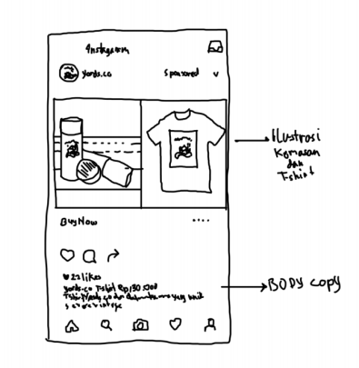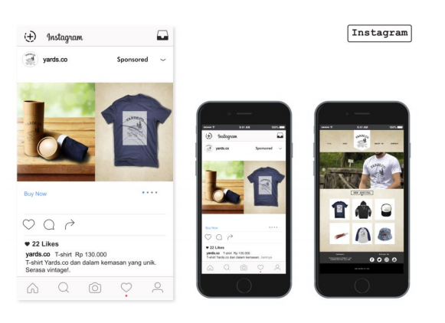
(Sumber : Karya ilmiah Chomarudin Tri Amboko 2016 “perancangan promosi online clothing years.co”)
Gambar 2. 4 Media Promosi Instagram

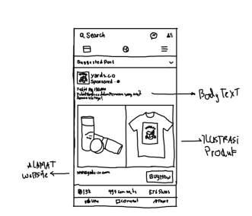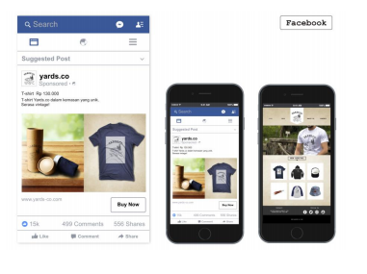
Gambar 2. 5 Media Promosi Facebook
(Sumber : Karya ilmiah Chomarudin Tri Amboko 2016 “perancangan promosi online clothing years.co”)
Karya ilmiah ke dua dirancang oleh Chomarudin Tri Amboko (2016), dengan judul “perancangan promosi online clothing years.co” penelitian yang menjelaskan tentang bagaimana cara mempebesarkan media promosi dijaman seperti sekarang. Media utama dari perancangan ini adalah berupa media online, adapun perancangannya seperti Instagram, Facebook. Ada beberapa yang penulis akan terapkan seperti iklan story instagram, feed Instagram dan membuat profil Facebook yang akan digunakan penulis sebagai media promosi.
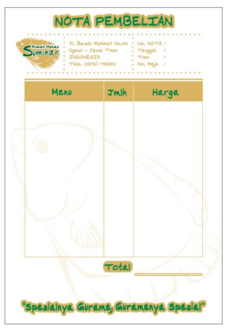
Gambar 2. 6 Desain Nota
(Sumber : Karya ilmiah Nur Rizky Marta 2011 “perancangan corporate identity rumah makan suminar ngawi”)
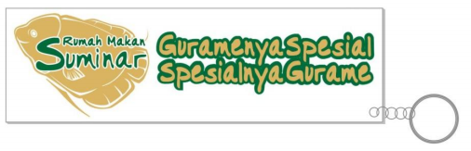
Gambar 2. 7 Desain Nota
(Sumber : Karya ilmiah Nur Rizky Marta 2011 “perancangan corporate identity rumah makan suminar ngawi”)
Karya ilmiah ke tiga dirancang oleh Nur Rizky Marta (2011), dengan judul “perancangan corporate identity rumah makan suminar ngawi” penelitian yang menjelaskan tentang bagaimana cara membersarkan nama brand dengan mengubah logo, melengkapi visualisasi mediacetak nota, stiker, gantungan kunci, tas plastik dan lain-lain.

Teori Terkait

2.2.1 Perancangan (Design)
menjelaskan bahwa Tahapan Perancangan (desain) memiliki tujuan untuk mendesain sistem baru yang dapat menyelesaikan masalah-masalah yang dihadapi perusahaan. Berdasarkan definisi di atas, penulis menarik kesimpulan bahwa perancangan merupakan suatu pola yang dibuat untuk mengatasi masalah yang dihadapi perusahaan setelah melakukan analisis terlebih dahulu. ( Ladjamudin, 2013:39 ). Perancangan juga memiliki maksud yang serupa dengan merancang, yang memiliki arti sebuah proses menciptakan bentuk melalui sketsa atau merencanakan sesuatu sebelum menjadi sebuah objek nyata.

Prinsip Seni dan Desain
2.2.2.1 Irama (rhythm)
Menurut (Sanyoto, 2005) Irama adalah gerak pengulangan atau gerak mengalir yang ajeg, teratur, dan terus menerus. Ajeg yang dimaksud dalam hal ini bisa keajegan dalam kesamaan kesamaan, bisa keajegan dalam perubahan, atau bisa keajegan dalam kekontrasan atau pertentangan yang dilakukan secara teratur, terus menerus seperti sebuah aliran.
Jika suatu bentuk yang sama digunakan lebih dari satu kali dalam susunan, dikatakan bentuk tersebut berulang. Sesuatu yang diulang menunjukkan bentuk yang selaras. Jadi dengan begitu irama dikatakan sama dengan keselarasan.

2.2.2.2 Kesatuan (Unity)
Kesatuan merupakan salah satu primsip dasar seni. Unity bisa juga disebut keutuhan. Karya seni atau desain harus tampak menyatu menjadi satu keutuhan. Seluruh bagian bagian atau dari semua unsur yang disusun harus saling mendukung, tidak ada bagian bagian yang mengganggu. Tanpa adanya kesatuan suatu karya seni atau desain akan terlihat kacau balau atau berserakan.
Prinsip kesatuan sendiri “adanya saling hubungan” antar unsur yang disusun. Jika satu atau beberapa unsur dalam susunan terdapat saling hubungan maka konsep kesatuan telah dicapai.
2.2.2.3 Penekanan/Dominasi
Dominasi dalam karya seni bisa disebut penjajah atau yang menguasai. Namun dominasi juga bisa disebut keunggulan, keistimewaan, keunikan, keganjilan, dan penyimpangan. Dominasi merupakan salah satu dasar tata rupa yang harus ada dalam setiap karya seni atau desain, tentunya hal ini agar memperoleh karya seni atau desain yang artistik. Dominasi biasanya digunakan sebagai pusat perhatian atau yang umum disebut point of interest, focal pint,emphasis,dsb.
2.2.2.4 Proporsi ( Proportion)
Proporsi berasal dari bahasa inggris proportion yang artinya perbandingan. Proporsi juga dapat disebut perbadingan dalam suatu objek antara bagian satu dan bagian yang lainnya sebanding. Prinsip proporsi sendiri untuk mencapai keserasian, oleh karena itu untuk memperoleh keserasian diperlukan perbandingan perbandingan atau proporsi yang tepat. Pada dasarnya proporsi menyangkut perbandingan yang sifatnya matematis.
2.2.2.5 Kesederhanaan (Simplicity)
Definisi kesederhanaan adalah tidak lebih dan tidak kurang, jika ditambah terasa berlebihanjika dikurangi terasa ada yg hilang. Sederhana bukan berarti harus sedikit, tetapi yang tepat adalah pas. Jadi kesederhanaan adalah masalah rasa apakah suatu susunan perlu dikurangi atau bahkan perlu ditambah objeknya.
2.2.2.6 Kejelasan (Clarity)
Kejelasan artinya mudah untuk dipahami, mudah dimengerti, dan tidak memiliki banyak makna. Prinsip kejelasan sendiri lebih tepat untuk tujuan tata desain, karena desain adalah seni yang biasanya ditujukan untuk kepentingan banyak orang, dimana desain juga harus mudah dimengerti.
2.2.2.7 Keseimbangan (Balance)
Karya seni/desain harus memiliki keseimbangan agar enak dilihat, tenang, tidak berat sebelah. Jadi sebuah karya akan dikatakan seimbang apabila disemua bagian pada karya bebannya sama.

2.2.3 Layout
Layout adalah penataan/penempatan elemen atau objek dalam sebuah bidang untuk mendukung konten/pesan yang dibawanya. Posisi antar elemen dari keseluruhan komposisi layout yang diatur dengan baik akan dapat mempengaruhi persepsi dari audience yang dituju (Surianto, 2020).
Prinsip desain layout menurut Rustan tersusun dari :
- Balance dapat diartikan keseimbangan desain layout, namun dalam hal ini bukan berarti tata letak objek ataupun elemen yang terdapat dalam desain harus terbagi secara rata sama, namun ketika objek atau elemen dalam desain memiliki penataan yang tepat tanpa harus arti dan dapat dilihat dengan nyaman oleh mata.
- Unity merupakan prinsip kesatuan antara elemen satu dengan elemen lain yang akan digunakan nantinya. Tujuan dari unity adalah untuk membuat desain menjadi terlihat terorganisir, dan harmonis dari penataan elemen atau objek yang diatur sedemikian rupa. Dengan adanya prinsip layout ini audience dapat lebih mudah pesan ataupun konsep yang ingin disampaikan.
-Emphasis adalah prinsip penekanan terhadap salah satu atau lebih elemen yang terdapat pada sebuah karya desain. Prinsip ini juga dapat disebut point of interest yang bertujuan untuk mengalihkan mata audience dalam melihat sebuah karya, pesan ataupun objek yang ingin ditonjolkan. Dalam penerapannya emphasis dapat dilakukan dengan beberapa cara seperti bermain dengan ukuran objek, penggunaan warna kontras, ataupun penggunaan font yang berbeda.
-Sequence adalah prinsip di mana kita mengatur arah atau flow desain untuk dilihat oleh audience. Prinsip ini berguna untuk memudahkan mata audience untuk melihat informasi yang ingin didapatkan terlebih dahulu dengan mudah.

2.2.4 Teori Warna
Warna dapat didefinisikan secara objektif/fisik sebagai sifat cahaya yang dipancarkan, atau secara subjektif/psikologis sebagai bagian dari pengalaman indra penglihatan manusia. Secara objektif atau fisik, warna dapat diberikan oleh panjang gelombang. Dilihat dari panjang gelombang, cahaya yang tampak oleh mata merupakan salah satu bentuk pancaran energi yang merupakan bagian sempit dari gelombang elektromagnetik. Definisi lain dari warna adalah cahaya yang dapat ditangkap oleh indra penglihatan atau mata manusia.
Warna merupakan unsur penting dalam desain. Karena dengan warna, suatu karya desain akan mempunyai arti atau nilai lebih. Keindahan sebuah warna tidak aka nada artinya apabila hadir sendiri tanpa kehadiran warna warna lain disekitarnya, karena warna warna tersebut akan saling mempengaruhi.
- Warna Primer
Warna primer adalah warna dasar yang tidak merupakan campuran dari warna warna lain. Warna yang termasuk dalam golongan warna primer adalah merah, biru, dan kuning.
- Warna Sekunder
Warna sekunder merupalam hasil pencampuran warna warna primer dengan proporsi 1:1. Contoh warna sekunder adalah warna merah dan kuning ketika dicampur akan menjadi orange.
- Warna Tersier
Warna Tersier merupakan campuran salah satu warna primer dengan salah satu warna sekunder. Misalnya hijau kekuningan didapat dari warna pencampuran kuning dan hijau.
- Warna Netral
Warna netral merupakan hasil campuran ketiga warna dasar dalam proporsi 1:1:1. Biasanya hasil campuran yang tepat akan menampilkan warna hitam.
- Warna Panas dan Dingin
Lingkaran warna dibagi menjadi 2 kelompok yaitu warna panas dan dingin. Warna panas merupakan warna warna yang mengarah pada warna kuning dan jingga, warna ini memiliki kesan panas mencolok, semangat dan dinamis. Sedangkan warna dingin merupakan warna warna yang mengarah pada warna biru dan hijau, warna ini memiliki kesan lembut, sejuk teduh, dan tenang.
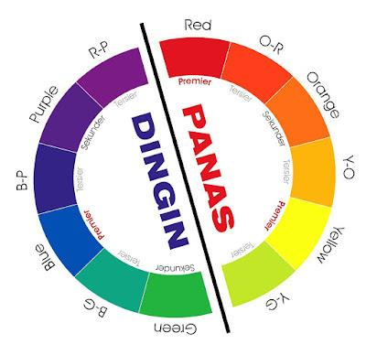

Gambar 2. 12 Lingkaran Warna Panas Dingin

(Sumber : Grafis Media Website, 2018)
Psikologi Warna
Merah : Power, energi, kehangatan, cinta, nafsu, agresi, bahaya.
Biru : Ketenangan, kepercayaan, konservatif, keamanan, teknologi, kebersihan, teratur, dan produktif.
Hijau : Alami, sehat, keberuntungan, pembaruan.
Kuning : Kehangatan, kecerahan, optimis, harapan, filosofi, ketidakjujuran.
Ungu : Kebijaksanaan, kekayaan, imajinasi, dan misterius.
Orange : Energi, keseimbangan, kehangatan.
Coklat : Tanah/bumi, natural, sopan, bijaksana, hormat, sedikit kurang bersih.
Abu Abu : Suasana suram, kesedihan.
Putih : Suci, kebersihan, kemurnian, kejujuran, kedamaian, kebenaran, kelembutan.

2.2.5 Tipografi
Tipografi merupakan ilmu memilih dan menata huruf sesuai oengaturannya pada ruang ruang yang tersedia guna menciptakan kesan tertentu, sehingga menolong pembaca mendapatkan kenyamanan membaca semaksimal mungkin. Tipografi memiliki pengertian luas uang meliputi penataan dan pola halaman, atau setiap barang cetak (Wibowo, 2015).
2.2.5.1 Jenis Font
1. Egyptian
Ciri kaki berbentuk seperti papan dengan ketebalan yang sama. Kesan yang ditimbulkan adalah kokoh, kuat, dan stabil.
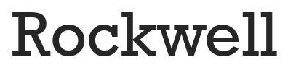

Gambar 2. 8 Font Rockwell
(Sumber : Fontmirror, 2019)
2. Serif
Jenis huruf ini memiliki garis garis kecil yang disebut counter stroke pada ujung ujung badan huruf. Huruf serif lebih mudah dibaca, karena kaitnya menuntun pandangan saat membaca baris teks.
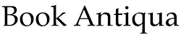

Gambar 2. 9 Font Book Antiqua
(Sumber : Bold Font)

3. Sans Serif
Jenis huruf sans serif adalah jenis huruf yang tidak memiliki garis-garis kecil dan bersifat solid atau kokoh. Jenis huruf seperti ini lebih casual namun tetap tegas, bersifat fungsional dan lebih modern.
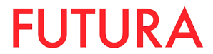

Gambar 2. 10 Font Futura
4. Script
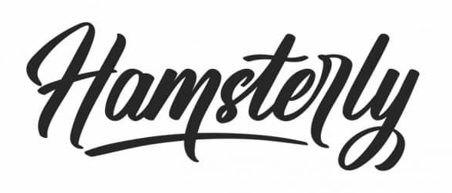
Merupakan goresan tangan yang dikerjakan dengan pena, kuas, atau pensil tajan. Biasanya font ini dibuat miring ke kanan. Kesan yang ditimbulkan adalah pribadi dan akrab, Selain itu juga memiliki kesan elegan, artistik atau estetik sehingga menarik dibaca.

Gambar 2. 11 Font Hamsterly Script
(Sumber : Befonts, 2020)
2.2.5.2 Karakteristik Huruf
1. Huruf Miring (italic)
Teks italic akan menarik mata karena kontras dengan teks normal. Terlalu panjang kalimat dengan teks italic akan sulit dibaca. Teks italic juga biasa digunakan jika ada bahasa asing.

2. Huruf Tebal (bold)
Huruf tebal juga mengundang perhatian karena kontras dengan huruf normal. Biasa dipakai pada judul atau sub judul. Terlalu banyak huruf tebal akan mengaburkan fokus pada makna teks.
3. Huruf Bergaris Bawah (Underline)
Garis bawah menandakan adanya sesuatu yang penting, biasanya juga dipakai pada hyperlink di web.
4. Huruf Berwarna
Cara agar dapat membedakan teks dapat menggunakan warna meskipun tidak sekuat bold. Penggunaan teks warna pada website dapat disalah artikan pengunjung karena mirip hyperlink. Penggunaan teks warna harus mengerti tentang komposisi warna.
5. Huruf Kapital
Teks yang memaki uppercase, atau huruf capital semua sering merangsang penulis untuk mengekspresikan hal hal penting atau yang ingin ditonjolkan. Namun penggunaan huruf capital pada seluruh teks dapat menyulitkan mata.

Design Thinking
2.2.6.1 Emphatize
Emphatize (empati) adalah sebuah inti proses dari perancangan karena permasalahan yang muncul harus dapat diselesaikan dengan cara berfokus kepada audience, metode ini berupaya untuk memahami permasalahan, kebutuhan, dan keinginan yang dialami oleh pengguna agar kita dapat mengerti dan mencari solusi untuk permasalahan tersebut.
2.2.6.2 Define
Define merupakan tahap analisis dan pengumpulan informasi yang telah didapatkan pada proses Emphatize. Proses analisis ini digunakan untuk memahami berbagai wawasan yang telah diperoleh melalui empati, dengan tujuan untuk menentukan pernyataan masalah sebagai point of view yang didapat dari penelitian.
2.2.6.3 Ideate
Ideate merupakan proses ke tiga yang dilalui dalam design thinking, dalam proses ideate ini desainer dituntut untuk menghasilkan gagasan atau ide sebagai landasan yanag nantinya akan digunakan dalam membuat prototype rancangan yang akan dibuat.
2.2.6.4 Prototype
Secara garis besar prototype dikenal sebagai rancangan awal suatu produk yang akan dibuat atau disebut dummy untuk menemukan kesalahan dan pandangan baru. Penerapan prototype, merupakan rancangan awal yang nantinya akan dibuat untuk uji coba kepada pengguna atau audience guna memperoleh respon yang sesuai untuk menyempurnakan sebuah rancangan.
2.2.6.5 Test
Pada tahap ini dilakukan pengumpulan berbagai feedback atau respon dari pengguna terkait rancangan akhir yang telah dibuat dalam proses prototype. Proses adalah tahap akhir dari perancangan namun desainer akan terus melakukan pengulangan pada proses ini untuk menyelesaikan masalah yang ditemukan dan produk yang dikembangkan sesuai dengan apa yang diharapkan.

2.2.7 Brand Identitiy
Brand Identitiy adalah sekumpulan elemen yang terlihat dari suatu merek mulai dari desain, logo dan warna yang mengidentifikasikan dan membedakan merek di benak konsumen. Singkatnya Brand Identitiy adalah apa yang membuat konsumen langsung mengenali Brand kamu. Umumnya konsumen akan menghubungkan Brand Identitiy dengan produk atau layanan.
identitas itulah mulai terjadi hubungan antara brand dengan konsumen, membangun loyalitas mereka hingga menentukan bagaimana pelanggan memandang suatu merek. Perlu diingat juga bahwa brand idenitity atau brand identitas ini berbeda dengan brand dan branding Apa saja perbedaanya?
- Brand lebih condong kepada bagaimana konsumen memandang perushaan kamu.
- Branding menjelaskan tentang bagaimana tindakan yang dilakukan untuk membangun citra perushaanmu.
- Brand identitiy adalah kumpulan suatu elemen yang ada untuk membentuk suatu citra merk.
- Brand Identitiy adalah semua komponen yang terkait dengan produk dan layanan suatu perushaan seperti nama, logo, , tipografi, warna, kemasan dan lain-lain.
Adapun Adapun elemen umum yang dipakai untuk membangun brand identitiy meliputi logo, warna merek utama dan palet warna, variasi logo, typografi, gaya yang konsisten untuk gambar dan konten, identitas visual di media sosial hingga perpustakaan elemen grafis.
Selain sebagai ciri khas dan pembeda dari merk perusahaan lain, ada beberapa alasan lain kenapa brand identitiy sangat penting bagi sebuah merk, yaitu :
- Membagun Loyalitas
Brand identitiy yang efektif akan dapat membangun loyalitas pelanggan dan kepercayaan kepada merek, sebab ini akan memungkinkan pelanggan membuat hubungan antara produk dan perusahaan.
- Konsistensi
Dengan adanya brand identitiy, kamu harus membuat pesan yang konsisten pada semua materi pemasaran, di mana semua bagian memiliki elemen desain dan gaya dasar yang sama untuk menciptakan merek yang kohesif.

- Kepribadian
Alasan lain pentingnya brand identitiy, sebagai representasi visual dari nilai-nilai dan kepribadian merek. Umumnya desain identitas digunakan untuk membangun nada merek dan dipakai untuk membangun perasaan tertentu terhadap audiens, termasuk di dalamnya mempromosikan tujuan perusahaan.
- Mudah bersaing dengan competitor lain
Brand identitiy adalah salah satu hal yang dapat menjadi pembeda ketika produkmu diluncurkan di pasaran. Brand identitiy juga membantu pelanggan mengenali dan mendukung bisnismu, bahkan membantu memberikan keunggulan kompetitif bagi perusahaan. Dengan memperkuat brand identitiy, akan semakin banyak pengakuan yang diterima dari konsumen. Hal tersebut membuat bisnismu semakin meningkat dan mudah bersaing dengan merek terkenal lainnya
- Mudah dikenali pelanggan
Memiliki brand identiiy yang kuat berfungsi untuk membangun pengakuan pelanggan. Hal ini berarti ketika pelanggan berbelanja untuk produk tertentu atau mempertimbangkan perusahaan untuk melakukan sebuah layanan, mereka mengenali perusahaanmu yang menjalankannya. Konsumen memiliki kecenderungan untuk memilih merek yang mereka kenal daripada merek serupa yang kurang familiar, bahkan jika mereka tidak tahu banyak tentang perusahaan kamu pada saat itu.
- Meningkatkan profit sebuah merk.
Memiliki brand identitiy yang kuat dan terkenal akan meningkatkan kredibilitas bisnismu di hadapan pelanggan dan pasar secara keseluruhan. Saat kamu membangun kredibilitas, kamu juga turut membangun pengakuan, loyalitas, dan daya saing. Semuanya berjalan beriringan, dan kamu akan menemukan bahwa kredibilitas akan membawa kemudahan pembelian yang berpengaruh pada peningkatan profit perusahaan. Jika brand kamu terpercaya, bisnismu akan jauh lebih mudah memaksimalkan penjualan.

2.2.8 Media
Media adalah alat atau saluran yang digunakan untuk menyampaikan sebuah informasi atau pesan. Menurut (Rustan, 2020:14) media adalah wadah atau perangkat komunikasi untuk mengirimkan konten adalah isi/informasi/data dari pengirim kepada penerima. Jadi sebuah konten akan membutuhkan media sebagai penyapiannya.
2.2.8.1 Traditional Media & New Media
Menurut (Rustan, 2020: 14) Media memiliki 2 jenis yaitu, traditional media/old media/legacy dan new media. Traditional media adalah media media berbasis teknologi analog dan berbentuk objek fisik. Contoh : Buku, majalah, Koran). New Media adalah media yang berbasis teknologi digital seperti komputer dan internet. Contohnya : media sosial, blog, video game.

2.2.8.2 Media Sosial
Media sosial adalah sebuah media berbasis online yang memudahkan para penggunanya untuk bisa berbagi, berpartisipasi, dan menciptakan isi yang meliputi blog, jejaring sosial, bahkan dunia virtual. Media sosial memiliki dampak positif seperti mempermudah kita untuk berinteraksi dengan banyak orang, memperbanyak pergaulan, tidak perlu lagi mempermasalahkan jarak dan waktu, pengguna juga lebih mudah dalam mengekspresikan diri serta penyebaran inforasi yang sangat cepat juga didukung biaya yang lebih murah. Adanya media sosial telah mempengaruhi kehidupan dalam bermasyarakat bahkan media sosial juga memiliki dampak negatif seperti menjauhkan orang orang disekitar (Cahyono, 2020).
Instagram
Instagram merupakan aplikasi sosial media yang banyak digunakan. Instagram telah berdiri sejak tahun 2010 oleh Kevin Systrom dan Mike Krieger. Dengan mengandalkan foto dan video sebagai media utama, dan terus dikembangkan setiap fiturnya agar dapat mendukung para pelaku usaha, di antaranya fitur instagram business yang berguna untuk memberikan tips dan trik agar para pengguna dapat memaksimalkan instagram untuk berbisnis (Ardiansyah, Irfan dan Maharani, 2020). Selain fitur instagram business, instagram juga memiliki fitur pengeditan foto, filter, dan masih banyak lagi.
2.2.8.3 Media Promosi
Secara umum promosi adalah sebuah upaya yang dilakukan seseorang atau perusahaan untuk memberitahukan produk dan jasa yang mereka miliki dengan tujuan menarik pelanggan untuk menggunakan produk atau jasa mereka. Promosi adalah suatu komunikasi informasi penjual dan pembeli yang bertujuan untuk merubah sikap dan tingkah laku pembeli yang tadinya tidak mengenal sehingga menjadi pembeli dan mengingat produk tersebut (Masithosari, 2019). Pemasaran merupakan aktifitas yang bertujuan untuk mengindetifikasi dan menemukan kebutuhan manusia. Secara ringkas pemasaran bisa diartikan dengan sebagai “meeting needs profitably” yaitu bagaimana perusahaan bisa melayani kebutuhan konsumen dengan cara menguntungkan bagi konsumen dan perusahaan (Rahmawati, 2016).

2.2.9 Logo
Logo berasal dari bahasa yunani yaitu Logos menurut Rustan (2013:12-13). Istilah logo baru muncul tahun 1937 dan kini logo lebih populer daripada logotype. Logo merupakan sebuah vsi penyampaian citra postif melalui sebuah tampilan sederhana dalam bentuk simbil. Logo bisa menggunakan berbagai elemen yang disederhanakan, misalnya gambar, ilustrasi, text dan lainnya. Logo juga di katakan sebagai elemen gamabr atau simbil pada identitas visual.
Fungsi dasar dati logo adalah menjadi identitas pada sebuah perushaan, dimana logo ini akan membedakan anatar perushaan satu dengan perusahaan lainnya. Maka dalam pembuatan sebuah logo, logo harus di buat sesederhana mungkin agar logo mudah diingat dan mudah diterapkan dalam berbagai media. Logo juga harus menggambarkan citra dari perusahaan tersebut.

Logo mempuyai lima (5) fungsi dalam bisnis :
- Sebagai penanda suatu bisnis.
- Sebagai pembeda antara suatu bisnis dengan bisnis lain yang menjadi kompetitor.
- Simbol keunggulan bisnis anda.
- Simbol kualitas bisnis anda.
- Sarana membentuk presepsi konsumen terhadap bisnis anda
Menurut Rustan Suryanto (2009:27) dalam bukunya yang berjudul Desain Logo, logo harus memiliki standar kriteria.
- Unik, menurut kamus bahasa Indonesia berarti lain dari pada yang lain atau tidak ada persamaan dengan yang lain.
- Simple, menurut kamus bahasa Indonesia berarti mudah untuk dimengerti atau dikerjakan, sederhana.
- Fleksibel, menurut kamus bahasa Indonesia berarti mudah dibengkokkan.
Dari penjelasan diatasdiharapkan para desainer mampu membuat desain logo yang baik dan menghindari kriteria logo yang buruk, disebutkan dalam sebuah blog (nolsatumedia.blogspot.com) kriteria logo yang buruk adalah:
- Serupa dengan logo Kompetitor
Sebuah logo suatu perusahaan menggunakan elemen serta warna yang serupa dengan logo kompetitornya sehingga terlihat memiliki konsep yang sama.

- Pasaran
Desain logo banyak digunakan di perusahaan yang sebelumnya dikenal dan layanan lainnya.
- Rumit / Ribet
Desain logo jauh dari sederhana karena terlalu banyak elemen dan warna.
- Sulit diaplikasikan di berbagai media
Desain logo yang terkesan terlalu kompleks merusak desain media dan sulit diterapkan pada media yang berbeda..
- Sulit dikenali dalam berbagai ukuran.
- Sulit diingat konsumen.
- Tidak mewakili karakter bisnis
- Berumur singkat.
Jenis Bentuk Logo
- Menurut Kuwayama dalam Rustan (2013:22) mengategorikan logo menjadi 4 jenis yaitu :
  - Alpabhet (Bentuk huruf)
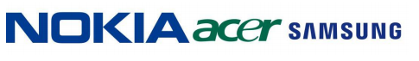
Gambar 2. 13 Logo Alphabhet
(Sumber : https://repository.bsi.ac.id/)

  - Symbol, Number (Lambang, Angka)
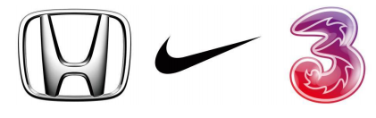
Gambar 2. 13 Logo Symbol, Number
(Sumber : https://repository.bsi.ac.id/)
  - Conporate forms (bentuk yang serupa dengan bentuka aslinya)

Gambar 2. 14 Logo Symbol, Number
(Sumber : https://repository.bsi.ac.id/)
  - Abstract Form (bentuk abstrak)

Gambar 2. 15 Logo Abstract Form
(Sumber : https://repository.bsi.ac.id/)

Fungsi dan Tujuan Logo
  - Menurut Rustan (2013:12) Fungsi Logo
- Identitias diri.
- Tanda Kepemilikan.
- Mencegah adanya peniruan dan pembajakan.
- Tanda jaminan kualitas.

